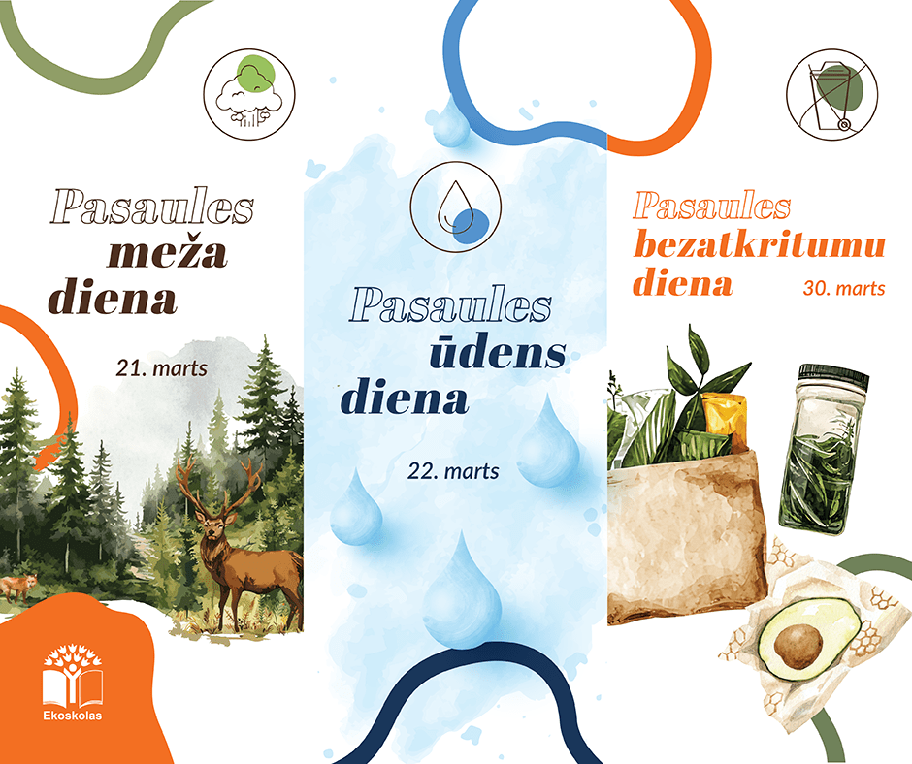

BJC “Jaunība” pasākumu plāns
2025./2026.mācību gada
martam
DATUMS | PASĀKUMS | VIETA,  LAIKS | ATBILDĪGAIS,  TĀLRUNIS
marts | “Namiņa vēstures lappuses” (2. kārta) | Daugavpils pilsētas Bērnu un jauniešu centra “Jaunība”, Saules ielā 7 | J.Veļičko
02.03.-  31.03 | Daugavpils pilsētas Bērnu un jauniešu centra “Jaunība” brīvā laika kluba “Sudraba avoti” interešu izglītības programmas “Fantāziju fabrika” un “Digitālā palete” audzēkņu darbu izstāde | LCB filiāle Piekrastes bibliotēka, Aveņu iela 40 | J. Ondzule
02.03.-  20.03. | Radošā darbnīca “Pavasara motīvi” Daugavpils pilsētas Bērnu un jauniešu centra “Jaunība” apkaimes brīvā laika kluba “Smaids” bērniem un jauniešiem | Daugavpils pilsētas Bērnu un jauniešu centra “Jaunība” apkaimes brīvā laika klubā “Smaids” | V. Iļjaševiča  J. Suhovilo
04.03 | Daugavpils pilsētas Bērnu un jauniešu centra “Jaunība” brīvā laika kluba “Sudraba avoti” interešu izglītības programmas “Fantāziju fabrika” un “Digitālā palete” audzēkņu darbu izstādes “Forma. Līnija. Pikselis” atklāšana | LCB filiāle Piekrastes bibliotēka, Aveņu iela 40, plkst. 15.00 | J. Ondzule
5.03. | Fokusgrupa Daugavpils vispārizglītojošo skolu direktoriem un direktoru vietniekiem audzināšanas jomā | MIKC DDMV Saules skola, plkst.13.30-15.00, reģistrācija līdz 2.03.26..  Saite: https://forms.gle/NNFwfqJfVv2p83qq7 | A.Jurģīte
05.03. | Latvijas izglītības iestāžu pūtēju orķestru skate-koncerts | Madonas Kultūras nams | Daugavpils Iespēju vidusskola
05.03. | Konkurss “Varu vairāk, daru labāk” Daugavpils pilsētas Bērnu un jauniešu centra “Jaunība” apkaimes brīvā laika kluba “Smaids” bērniem un jauniešiem | Daugavpils pilsētas Bērnu un jauniešu centra “Jaunība” apkaimes brīvā laika klubā “Smaids”  plkst. 16.00 | J. Suhovilo
06.03. | Pavasara svētki Daugavpils pilsētas Bērnu un jauniešu centra "Jaunība" apkaimes brīvā laika kluba "Križi" audzēkņiem | Daugavpils pilsētas Bērnu un jauniešu centra "Jaunība" apkaimes brīvā laika klubā "Križi"  plkst.16.00 | T. Smirnova  P. Malinovska  A. Levša
06.03. | "Poļu un latviešu dziesmu konkurss" | Nacionālo kultūru centrs Poļu nams, Varšavas ielā 30 | J.Rosovska
06.03. | Starptautiskais ģitāristu konkurss "Dolce Chitarra" | SBDMV | J.Solovjovs
06.03 | Daugavpils pilsētas Bērnu un jauniešu centra "Jaunība" apkaimes brīvā laika klubā "Grīva" izklaidējošs pasākums "Pavasara brīnumi" bērniem un jauniešiem. | Daugavpils pilsētas Bērnu un jauniešu centra "Jaunība" apkaimes brīvā laika klubā "Grīva"  plkst. 16.00 | L.Bēniņa
10.03. | Latgales zoodārza apmeklējums Daugavpils pilsētas Bērnu un jauniešu centra “Jaunība” brīvā laika kluba “Ruģeļi” bērniem un jauniešiem | Latgales Zoodārzs  plkst. 11.00 | A.Skurjate
10.03. | “Esi aktīvs!” brīvā laika klubu līderu tikšanās | Daugavpils pilsētas Bērnu un jauniešu centra "Jaunība" Saules 7, 1.3.kab.,  plkst.16.00 | E.Ruļuka
11.03. | Atklātā nodarbība, IIP “Palete”(Kompozīcija) | Daugavpils pilsētas Bērnu un jauniešu centra "Jaunība" Saules iela 7, kab.2.5, plkst.18.30 | E.Davidčuks
11.03. | Pieredzes apmaiņas seminārs vizuālās mākslas un dizaina un tehnoloģiju skolotājiem "Batikošana kā radošā pieeja mācību procesā. Magnēts rokdarbu dizainā." | Daugavpils pilsētas Bērnu un jauniešu centra "Jaunība" brīvā laika klubs "STARS", Ventspils ielā 20, plkst.10.30.-13.30 | L.Baļe  N.Ruhmane
11.03. | Radošo prasmju konkurss meitenēm "Kluba pērle" Daugavpils pilsētas Bērnu un jauniešu centra "Jaunība" apkaimes brīvā laika kluba “Mezgls” audzēkņiem. | Daugavpils pilsētas Bērnu un jauniešu centra "Jaunība" brīvā laika klubs "Mezgls",  plkst. 13.00 | O.Taļmane-Jansone  N.Skarbinīka
12.03. | Seminārs/pedagogu profesionālās pilnveides mācības “Iekļaujošas izglītības pamatprincipi un īstenošanas aspekti” | DIC , Vienības 30,  plkst.9.00-12.00,  plkst.13.00-16.00 | DPIJSP, RTU
13.03. | Spēle - sacensības “Pavasari sagaidot” Daugavpils pilsētas Bērnu un jauniešu centra “Jaunība” brīvā laika kluba “Ruģeļi” bērniem un jauniešiem | Daugavpils pilsētas Bērnu un jauniešu centra “Jaunība” brīvā laika klubā “Ruģeļi”  plkst. 15.00 | A.Skurjate
13.03. | Daugavpils Bērnu un jauniešu centra “Jaunība” apkaimes brīvā laika kluba “STARS” audzēkņu radošās nodarbības apmeklējums Daugavpils Māla mākslas centrā. | Daugavpils Māla mākslas centrs,18.Novembra 8,  plkst.12.00 | L.Baļe
14.03. | Sporta deju sacensības "Ludzas kauss 2026" | Ludzas Kultūras nams, Ludza | O.Mihailova

14.03. | Šaha turnīrs starp Daugavpils pilsētas Bērnu un jauniešu centra „Jaunība” apkaimes brīvā laika klubu „Sudraba avoti” un „Smaids” audzēkņiem. | Daugavpils pilsētas Bērnu un jauniešu centra "Jaunība" apkaimes brīvā laika klubs „Sudraba avoti”  plkst. 10.00 | J.Jemeļjanovs
14.03. | 18.Latvijas Robotikas čempionāts - ARPC "Zeimuļs" | Rēzekne | J.Konovalovs
16.03.-  20.03. | Vizuālās un vizuāli plastiskās mākslas konkursa-izstādes “Te sākas mana pasaule”1.kārta | Daugavpils pilsētas Bērnu un jauniešu centra "Jaunība", Saules ielā 7, 2. stāvs | O. Sverčkauska  N. Ruhmane
18.03. | Skolēnu skatuves runas konkurss. 2.kārta | Rēzekne, “Zeimuļs”. Piedalās pilsētas posmā izvirzītie dalībnieki | A.Jurģīte
19.03. | Jauno dziedātāju konkurss “Pīks un Pīka” | Daugavpils pilsētas Bērnu un jauniešu centra "Jaunība", Saules iela 7, aktu zāle  plkst. 9.30 | I.Poga
19.03. | Spēle “Namiņa vēstures lappuses” Daugavpils pilsētas Bērnu un jauniešu centra "Jaunība" interešu izglītības audzēkņiem | Daugavpils pilsētas Bērnu un jauniešu centra "Jaunība", Saules iela 7, aktu zāle  plkst.15.00 | J.Veļičko
20.03. | Vizuālās un vizuāli plastiskās mākslas konkursa “Te sākas mana pasaule” 1.kārtas dalībnieku apbalvošanas pasākums | Daugavpils pilsētas Bērnu un jauniešu centra "Jaunība", Saules ielā 7, kab. 2.4,  plkst. 16.00 | O. Sverčkauska  N. Ruhmane
20.03. | Izzinošs pasākums "Jubilejas augu kaste" Daugavpils pilsētas Bērnu un jauniešu centra "Jaunība" apkaimes brīvā laika kluba “Mezgls” audzēkņiem | Daugavpils pilsētas Bērnu un jauniešu centra "Jaunība" brīvā laika klubs "Mezgls",  plkst. 15.00 | N.Skarbinīka  O.Taļmane-Jansone
20.03. | Izglītojošs pasākums veltīts Pasaules ūdens dienai ,,Ūdens ir dzīvība” Daugavpils Pilsētas Bērnu un jauniešu centra “Jaunība” brīvā laika kluba “Ruģeļi” bērniem un jauniešiem. | Daugavpils pilsētas Bērnu un jauniešu centra “Jaunība” brīvā laika klubā “Ruģeļi”  plkst. 15.30 | A.Skurjate
20.03. | Atklātā nodarbība, Jauniešu iniciatīvas grupas “STARS” audzēkņiem ”Ūdens mūsu apkārtnē”, veltīta Pasaules Ūdens dienai. | Daugavpils pilsētas Bērnu un jauniešu centra "Jaunība" brīvā laika klubā “STARS”, Ventspils ielā 20, plkst.15.00-16.00 | L.Baļe
20.03 | Daugavpils pilsētas Bērnu un jauniešu centra "Jaunība" apkaimes brīvā laika klubā "Grīva" bērniem un jauniešiem pasākums "Dzīvā planētas ūdens". | Daugavpils pilsētas Bērnu un jauniešu centra "Jaunība" apkaimes brīvā laika klubā "Grīva",  plkst.15.30 | L.Bēniņa
21.03. | Starptautiskais deju konkurss "SHOCK 2026" | Lietuva | Ž.Trojāne
21.03. | Pasaules meža diena | 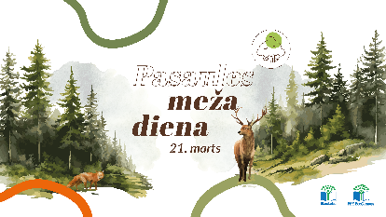
22.03. | Pasaules ūdens diena | 
22.03. | Atklātā nodarbība, IIP “Mopēdi”, Karburators, tā uzbūve un darbības princips” | Ūdens ielā 24, plkst.10.30. | A.Macuks
23.03. | Atklātā nodarbība, IIP “Teātra laboratorija” | Daugavpils pilsētas Bērnu un jauniešu centra "Jaunība", Saules iela 7, kab.3.3, plkst.16.00, 19.30 | V.Jansons
23.03.-  14.04. | Daugavpils pilsētas Bērnu un jauniešu centra “Jaunība” brīvā laika kluba “STARS” interešu izglītības programmu izstāde «Raibās Lieldienas». | Daugavpils pilsētas Bērnu un jauniešu centrā "Jaunība", Saules iela, 7, 1.stāvs | L.Baļe,  O.Sverčkauska
24.03. | Interešu izglītības programmas "Floristika" konkurss - izstāde "Pūpolu prieki" Daugavpils pilsētas Bērnu un jauniešu centra "Jaunība" apkaimes brīvā laika kluba "Križi" audzēkņiem. | Daugavpils pilsētas Bērnu un jauniešu centra "Jaunība" apkaimes brīvā laika klubā "Križi",  plkst. 15.00 | T. Smirnova  O. Sverčkauska
24.03. | Reģionālais vides izglītības konkurss | DIC, Vienības ielā 30 | V.Kozlovska
24.03. | “Esi aktīvs!” brīvā laika klubu līderu tikšanās | Daugavpils pilsētas Bērnu un jauniešu centra "Jaunība", Saules 7, 1.3.kab., plkst.16.00 | E.Ruļuka
25.03. | Vispārizglītojošo izglītības iestāžu pedagogu floristikas un interjera dizaina seminārs "Dabas materiālu kompozīciju veidošana" | Daugavpils pilsētas Bērnu un jauniešu centra "Jaunība", Saules iela 7, kab. 1.4, plkst. 16.00  Pieteikties līdz 18.03.  olga.sverckauska@jauniba.lv | O.Sverčkauska
25.03. | Pasākums "Ūdens laboratorija: jautri eksperimenti" Daugavpils pilsētas Bērnu un jauniešu centra “Jaunība” brīvā laika kluba “Mezgls” audzēkņiem; | Daugavpils pilsētas Bērnu un jauniešu centra "Jaunība" brīvā laika klubs "Mezgls",  plkst. 15.00 | N.Skarbinīka  O.Taļmane-Jansone
26.03. | Radošā darbnīca "Pūpoli, ak, pūpoli, pavasara vēstneši!” Daugavpils pilsētas Bērnu un jauniešu centra ‘’Jaunība’’ apkaimes brīvā laika kluba “STARS” audzēkņiem. | Daugavpils pilsētas Bērnu un jauniešu centra "Jaunība" apkaimes brīvā laika klubā "STARS"  plkst. 14.00 | Ņ.Ņeginska  L.Baļe
26.03. | Sacensību seriāla “Orientieris 2026” 1. posms | Jaunās Forštates mežs,  525 km plkst. 16.30 | A.Smoļakova  Ļ.Pavļukova
27.03. | Pasākums “Latvijas daba” Daugavpils pilsētas Bērnu un jauniešu centra “Jaunība” apkaimes brīvā laika kluba “Smaids” bērniem un jauniešiem | Daugavpils pilsētas Bērnu un jauniešu centra “Jaunība” apkaimes brīvā laika klubā “Smaids”,  plkst. 16.00 | G. Suhovilo  J. Suhovilo
28.03. | VIII Starptautiskais pianistu konkurss "KLAJOJANTI MUZIKA" | Lietuva | N.Bogdanova  S.Aleksejeva  V.Ceļa
28.03. | International dance competition "Eurodances" | Lietuva | L.Tihonovs
28.03.-  29.03. | Starptautiskās taku orientēšanās sacensības "Falco Ocup" | Lietuva | A.Smoļakova
29.03. | Atklātā nodarbība, IIP “Mopēdi”, treniņbraucieni | Ūdens iela 24, kartodroms “Blāzma”, plkst.12.45 | A.Macuks
29.03. | Pūpolu svētdiena  Pūpola maigumā izplaucēt dienu ,  Aizņemt no saulītes gaismiņu vienu .  Ielikt to sirdī un izbaudīt dienu ,  Kurā nav sāpju ,  Kurā nav naida .  Izbaudīt dienu kā pūpolam maigam ,  Izbaudīt dienu ,  Lai atplauksti laimē.  Pūpola maigumā ,  Pūpola laimē.  Saulīte balta , kad skatās Tev vaigā…  /I.Tora/ | 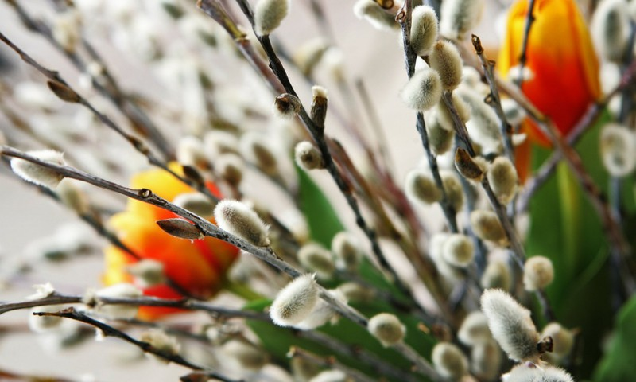
30.03. | Pasaules bezatkritumu diena | 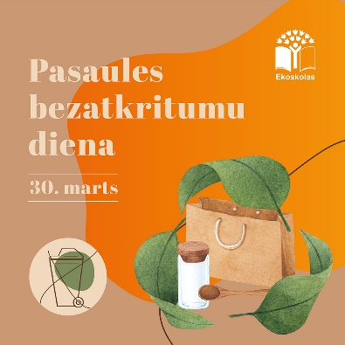
01.04. | Lieldienu floristikas konkurss | Daugavpils pilsētas Bērnu un jauniešu centra "Jaunība", Saules ielā 7, plkst. 16.00  Pieteikties līdz 25.03.  olga.sverckauska@jauniba.lv | O.Sverčkauska
01.04. | Izglītības iestāžu 2.-4.klašu koru skate “Tauriņu balsis 26” | Vienības namā plkst.12.00 (mēģinājumi 11.00) | A.Peceviča

